Załącznik nr 4 do SWZ

SPECYFIKACJA TECHNICZNA – FORMULARZ CENOWY

Część 1. Obiektyw filmowo - fotograficzny 1 sztuka
Termin realizacji zamówienia: ………………………………….……od dnia podpisania umowy.
Cena brutto ………………………..….. zł(słownie złotych: ……………………………………………..…………………………),
z tego: cena netto ………………………..….. zł(słownie złotych: ……………………………………………..……..…….……),
należny VAT ………...... %,…………..…………zł.(słownie złotych: …………………………….…………………………….…).
* Wykonawca jest zobowiązany do jednoznacznego określenia zaoferowanych w ofercie produktów, charakteryzując je poprzez wskazanie na konkretny wyrób (producenta i typ) oraz poprzez wpisanie proponowanych przez siebie parametrów, oznaczeń podzespołów, a przez to potwierdzić wymagania stawiane przez Zamawiającego
Parametr | Minimalne oczekiwania zamawiającego | Oferowany w postępowaniu sprzęt
 |  | Producent:
 |  | Typ:
 |  | Oferowane parametry
Wbudowane złącza: | mocowanie pozwalające bez konwerterów korzystać z obiektywu w kamerze PANASONIC AU-EVA1 i aparacie z serii EOS
Obsługiwane standardy: | brak
Uwagi dodatkowe | - ogniskowa 11-24 mm  - przysłona f4  - mechanizm regulacji ostrości typu USM  - Kąt widzenia: 117º 10'–74º poziomo, 95º 10'–53º pionowo, 126º 05'–84º po przekątnej  - Budowa: 16 elementów w 11 grupach  - Napęd AF: pierścieniowy silnik USM (wbudowana funkcja w pełni mechanicznej ręcznej regulacji ostrości)  - Max. średnica x długość: 108x132 mm  Waga: 1180 g
Zasilanie | brak
Warunki gwarancji | Min. 12 miesięcy

Część 2. Lupa optyczna do kamery PANASONIC AU-EVA1 1 sztuka
Termin realizacji zamówienia: ………………………………….……od dnia podpisania umowy.
Cena brutto ………………………..….. zł(słownie złotych: ……………………………………………..…………………………),
z tego: cena netto ………………………..….. zł(słownie złotych: ……………………………………………..……..…….……),
należny VAT ………...... %,…………..…………zł.(słownie złotych: …………………………….…………………………….…).
* Wykonawca jest zobowiązany do jednoznacznego określenia zaoferowanych w ofercie produktów, charakteryzując je poprzez wskazanie na konkretny wyrób (producenta i typ) oraz poprzez wpisanie proponowanych przez siebie parametrów, oznaczeń podzespołów, a przez to potwierdzić wymagania stawiane przez Zamawiającego
Parametr | Minimalne oczekiwania zamawiającego | Oferowany w postępowaniu sprzęt
 |  | Producent:
 |  | Typ:
 |  | Oferowane parametry
Wbudowane złącza: | mocowanie pozwalające bez konwerterów korzystać z lupy w kamerze PANASONIC AU-EVA1
Obsługiwane standardy: | brak
Uwagi dodatkowe | Wizjer zaprojektowany, aby pasował do kształtu i rozmiaru monitora dołączonego do aparatu Panasonic EVA1. Wyposażony w odchylaną ramkę zaprojektowaną tak, aby można ją było wsunąć na wyświetlacz LCD EVA1 i bezpiecznie zablokować. Szybkie mocowanie do monitora kamery. wskakiwał i wyskakiwał z ramy. Możliwość szybkiego podniesienia wizjera bez wyjmowania go z ramy. Jeśli reżyser chce zajrzeć w wizjer, może go otworzyć, zamiast regulować, aby mógł spojrzeć na lupę. Możliwość zdjęcia lupy i użycia wyświetlacza LCD EVA1 jako monitora. Wizjer ma powiększać ekran LCD o 1,8x i mieć dioptrie do precyzyjnego dostrajania ostrości do oka operatora. Ma odcinać wszelkie zewnętrzne światło i zapewniać początkowy punkt stabilności, dociskając oko do wygodnej, dużej muszli ocznej. Ma być wyposażony w optyczną soczewkę o średnicy 40 mm, osłony ochronne z powłoką przeciwmgielną oraz system mocowania zaprojektowany specjalnie dla wyświetlacza LCD EVA1. Dioptrie mają pozwalać dostosować ostrość do oka. Ma mieć możliwość użycia dołączonych ramek Extender Frames. Są to półtrwałe ramki, które można układać w stosy, które mocują się do korpusu i wysuwają szkło dalej od ekranu LCD dla osób dalekowzrocznych. Zakres dioptrii z dołączonymi oprawkami obiektywów i przedłużaczy wynosi od -4,0 do 0,0. Jeśli potrzebne jest więcej regulacji niż zapewniają ramki przedłużające, można dodać spadek dioptrii, aby uzyskać dalszą regulację dioptrii. Wymienne dioptrie przeciwmgielne -1, +1, +2, +3 i +4, korygują ostrość widzenia, zapewniając doskonałą przejrzystość. W wizjer ma być wbudowana aluminiowa maska przeciwsłoneczna, która chroni ekran LCD przed działaniem promieni słonecznych. Podnoszona EVA1 ma mieć mocowanie pręta 15 mm, które można przymocować do mocowania kamery Panasonic.
Zasilanie | brak
Warunki gwarancji | Min. 12 miesięcy

Część 3. Kamera z intefejsem Camera Link i kablami oraz frame grabber
Termin realizacji zamówienia: ………………………………….……od dnia podpisania umowy.
Cena brutto ………………………..….. zł(słownie złotych: ……………………………………………..…………………………),
z tego: cena netto ………………………..….. zł(słownie złotych: ……………………………………………..……..…….……),
należny VAT ………...... %,…………..…………zł.(słownie złotych: …………………………….…………………………….…).
* Wykonawca jest zobowiązany do jednoznacznego określenia zaoferowanych w ofercie produktów, charakteryzując je poprzez wskazanie na konkretny wyrób (producenta i typ) oraz poprzez wpisanie proponowanych przez siebie parametrów, oznaczeń podzespołów, a przez to potwierdzić wymagania stawiane przez Zamawiającego
parametrów, oznaczeń podzespołów, a przez to potwierdzić wymagania stawiane przez Zamawiającego
Kamera z interfejsem Camera Link 1 sztuka
Parametr | Minimalne oczekiwania zamawiającego | Oferowany w postępowaniu sprzęt
 |  | Producent:
 |  | Typ:
 |  | Oferowane parametry
Migawka | Globalna
Zakres spektralny | Bliska podczerwień (NIR)
Maksymalny standard średnicy obrazu | 1”
Rodzaj matrycy | CMOS
Wymiary matrycy | 11,3mm x 11,3mm
Rozdzielczość | 2048 px x 2048 px
Liczba pikseli | 4 MP
Wymiary piksela | 5,5 um x 5,5 um
Częstotliwość akwizycji | 180 fps
Kolor/ Monochromatyczna | Monochromatyczna
Wydajność kwantowa EMVA | 62%
Minimalna wydajność kwantowa dla 900nm | 20%
Pojemność nasycenia µ_{e.sat} | 12400 e⁻
Interfejs | Camera Link
Głębia bitów | 10/ 12 bitów
Tryb synchronizacji | Sprzętowa, programowa, bez synchronizacji
Maksymalne wymiary obudowy | 45 x 30 x 30 mm
Mocowanie obiektywów | C-mount
Skompletowanie | Kamera, zasilacz
Gwarancja | 12 miesięcy
Kable CameraLink, 2 sztuki
Parametr | Minimalne oczekiwania zamawiającego | Oferowany w postępowaniu sprzęt
 |  | Producent:
 |  | Typ:
 |  | Oferowane parametry
Wtyczka | SDR (interfejs Camera Link)
Długość | 3m
Wspierane technologie | PoCL – Power-over-Camera-Link
Dodatkowe funkcje | Po dwa wkręty radełkowane do zabezpieczenia połączenia przy każdej wtyczce
Gwarancja | 12 miesięcy
FrameGrabber 1 sztuka
Parametr | Minimalne oczekiwania zamawiającego | Oferowany w postępowaniu sprzęt
 |  | Producent:
 |  | Typ:
 |  | Oferowane parametry
Format | PCI Express z 4 liniami, profil standardowy
Chłodzenie | Powietrzem, pasywne
Mocowanie | Slot PCI Express
Złącza | 'BASE' na panelu: – 26-pinowe złącze Shrunk Delta Ribbon (SDR)  'MEDIUM/FULL' – 26-pinowe złącze Shrunk Delta Ribbon (SDR) – Camera Link Medium/Full/80-bit  'EXTERNAL I/O' na panelu: – 26-pin 3-rzędowe złącza sub-D connector, linie wejścia/wyjścia i zasilanie 'INTERNAL I/O' na płytce: – 26-pin 2-rzędowe złącze linii I/O i zasilania  'POWER INPUT' na module: – 4-pin złącze MOLEX zasilające – 12 VDC zasilania dla linii I/O
Magistrala Hosta | Prędkość łącza: 2.5 GT/s (PCIe 1.0)  Maksymalny rozmiar pakietu:  1024 bajtów DMA 32- i 64-bit  Przepustowość szczytowa: 1,024 MB/s  Przepustowość stała  Do 833 MB/s dla pakietu PCI Express 256 bajtów i 64-bitowego adresowania  Do 844 MB/s dla pakietu PCI Express 256 bajtów i 32-bitowego adresowania  Do 754 MB/s dla pakietu PCI Express 128 bajtów i 64-bitowego adresowania  Do 780 MB/s dla pakietu PCI Express 128 bajtów i 32-bitowego adresowania
Wejścia video | Standard interfejsu:  Camera Link 2.0  Złącza: Dwa złącza Shrunk Delta Ribbon (SDR) Miniature Camera Link (MiniCL)  Dodatkowe technologie: ECCO – wykorzystanie kalbi dłuższych, niż zalecane przez producenta  Liczba kamer: Jedna kamera 80-bit (10 x 8-bit taps), Full, Medium lub Base  Maksymalny transfer 6.8 Gbit/s (850 MB/s)  Częstotliwość taktowania Camera Link:  Od 20 MHz do 85 MHz  Rodzaje kamer:  Monochromatyczne i barwne (Bayer i RGB)  Typy detektorów: liniowe oraz obrazowe  Formaty pikseli:  Mono8, Mono10, Mono12, Mono14, Mono16  BayerXX8, BayerXX10, BayerXX12, BayerXX14, BayerXX16, gdzie XX = GR, RG, GB, lub BG  RGB8, RGB10, RGB12, RGB14, RGB16
Sterowanie kamerą z matrycą dwuwymiarową | Wyzwalanie  Praca ze źródłami stroboskopowymi
Bufor pamięci | 128MB
Kompatybilność | PoCL SafePower
Wejścia/ Wyjścia ogólnego przeznaczenia | 10 linii I/O:  2 wejścia różnicowe  4 izolowane wejścia  4 izolowane wyjścia
Gwarancja | 12 miesięcy

Część 4. Skaner galwanometryczny, izolator optyczny oraz inne elementy optyczne
Termin realizacji zamówienia: ………………………………….……od dnia podpisania umowy.
Cena brutto ………………………..….. zł(słownie złotych: ……………………………………………..…………………………),
z tego: cena netto ………………………..….. zł(słownie złotych: ……………………………………………..……..…….……),
należny VAT ………...... %,…………..…………zł.(słownie złotych: …………………………….…………………………….…).
* Wykonawca jest zobowiązany do jednoznacznego określenia zaoferowanych w ofercie produktów, charakteryzując je poprzez wskazanie na konkretny wyrób (producenta i typ) oraz poprzez wpisanie proponowanych przez siebie parametrów, oznaczeń podzespołów, a przez to potwierdzić wymagania stawiane przez Zamawiającego
Skaner galwanometryczny 2D 1 sztuka
Parametr | Minimalne oczekiwania zamawiającego | Oferowany w postępowaniu sprzęt
 |  | Producent:
 |  | Typ:
 |  | Oferowane parametry
Maksymalna średnica wiązki | 10 mm
Przesunięcie poprzeczne wiązek wej./wyj. | 14,7 mm
Typ podłoża | Kwarc
Powłoka | Srebro z powłoką ochronną
Zakres długości fal (R_{śr} > 95%) | 500 nm – 2,0 µm
Próg uszkodzenia laserowego | 3 J/cm² przy wiązce 1064 nm  (10 ns, 10 Hz, Ø1,000 mm)
Równoległość powierzchni | <3’
Jakość powierzchni | 40-20
Płaskość powierzchni roboczej (mierzona przy 633nm) | λ
Średnica czynna | >90% średnicy zwierciadła
Otwory montażowe | Gwint M4x0,7 umieszczony na przecięciu osi symetrii podstawy skanera oraz b) 4 otwory ф5mm na okręgu o promieniu 25mm ze środkiem w a) – przecięciu osi symetrii podstawy.
Położenie środka wiązki wejściowej względem podstawy skanera | 45,5 x 51,2 mm²
Położenie środka wiązki wyjściowej względem podstawy skanera | 15,0 x 36,5 mm²
Silnik oraz czujnik położenia - parametry
Liniowość (dla 50% zakresu) | 99.9%
Dryft skali (w trakcie 8-godzinnej pracy) | <200 ppm/°C (Max)
Dryft zera | <20 μrad/°C (Max)
Powtarzalność pozycji | 15 μrad
Rozdzielczość (mechaniczna) | Przy zasilaczu o liniowej charakterystyce 0.0008° (15 µrad), ze standardowym zasilaczem: 0.004° (70 µrad)
Prąd (wartość średnia) | 1A
Wartość szczytowa prądu | 10A
Maksymalny kąt skanowania (mechaniczny) | ±20.0° (przy skalowaniu 0.5 V na stopień)
Masa silnika – maksymalnie | 100g
Minimalny zakres temperatur pracy | 15 do 35 ºC
Zakres prądu wyjściowego dla czujnika położenia | 40-80 uA
Sterowanie
Pasmo przenoszenia dla pełnego zakresu | 25 Hz dla przebiegu prostokątnego, 35 Hz dla przebiegu sinusoidalnego
Pasmo przenoszenia dla pełnej skali | 65 Hz dla przebiegu prostokątnego, 130 Hz dla przebiegu sinusoidalneg0
Pasmo przenoszenia dla małych kątów (w zakresie ±0,2º) | 1kHz
Czas odpowiedzi dla małych kroków | 400 µs
Zasilanie | ±15 to ±18 VDC  (1,25 A rms, 10 A wart. szczytowa)
Rezystancja wejściowa sygnału analogowego | 20 kΩ ± 1% (Differential Input)
Rezystancja wyjściowa sygnału pozycji | 1 kΩ ± 1%
Zakres napięcia wejściowego do sygnału pozycjonującego | ±10 V
Skalowanie analogowego sygnału pozycji mechanicznej | Przełączane: 1,0 V; 0,8 V lub 0,5 V na stopień
Skalowanie sygnału mechanicznej pozycji na wyjściu | 0,5V na stopień
Minimalny zakres temperatur pracy | 15 do 35 ºC
Maksymalne wymiary płytki sterującej | 90 mm x 80 mm x 50 mm
Dodatkowe wyposażenie
Obudowa – adapter do systemu klatkowego | Dwa porty otwory pozwalające wprowadzić i wyprowadzić wiązkę światła z układu skanera z gwintem zgodnym ze standardem SM1 (Thorlabs) oraz czterema otworami gwintowanymi 4-40 rozmieszczonymi na wierzchołkach kwadratu o boku 30.0 mm

Izolator optyczny 840nm Liczba sztuk: 1
Parametr | Minimalne oczekiwania zamawiającego | Oferowany w postępowaniu sprzęt
 |  | Producent:
 |  | Typ:
 |  | Oferowane parametry
Zakres długości fal | 840nm ± 50nm (790 – 890 nm)
Maksymalna moc wiązki wejściowej | 2W (CW)
Izolacja | ≥25dB
Charakterystyka wymaganej transmisji/ izolacji | 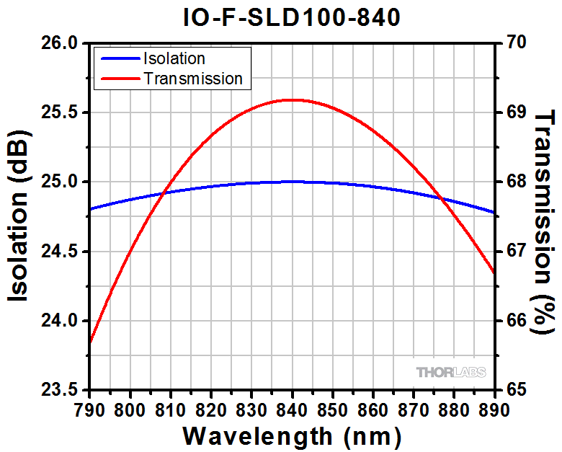
Rodzaj złącz wejściowych/ wyjściowych | Oba złącza FC/APC
Straty na wprowadzeniu wiązki (bez uwzględniania złącz) | Nie więcej, niż 1.6 dB
Straty zależne od stanu polaryzacji wiązki | ≤0.25 dB
Straty odbić wstecznych | ≥52dB
Typ światłowodu | Jednomodowy 780 - 970 nm, płaszcz 125μm
Gwarancja | 12 miesięcy
Filtr szary wielostopniowy Liczba sztuk: 1
Parametr | Minimalne oczekiwania zamawiającego | Oferowany w postępowaniu sprzęt
 |  | Producent:
 |  | Typ:
 |  | Oferowane parametry
Liczba poziomów stopni szarości w filtrze | 10
Średnica filtra (pierścień wykonany ze szkła) zewnętrzna/wewnętrzna | 100 mm / 7,5 mm
Średnice obszaru filtrującego wew/zew | 8 mm / 98 mm
Zakres gęstsości optycznej (OD) w filtrze | 0,04 – 4,0 (w zakresie 0,1-0,5 stopniowane co 0,1, w zakresie 1,0-4,0 stopniowane co 1,0) przy czym OD=log10$(\frac{1}{T})$
Tolerancja gęstości optycznej | ±5%
Podłoże filtra | Szkło kwarcowe
Powłoka filtra | Przód: NiCrFe / Tył: brak
Nieregularność powierzchni | <λ
Jakość powierzchni (rysy/wykłucia) | 60-40
Klinowatość | < 3’
Tolerancja średnicy zewnętrznej | +0,00/-0,25 mm
Tolerancja średnicy wewnętrznej | +0,25/- 0,00 mm
Tolerancja grubości filtra | ±0,25mm
Zakres długości fali | 240-1200 nm
Oprawa filtra | Umożliwiająca zamocowanie filtra na trzpieniu Ф1/2 cala prostopadle do osi obrotu oraz obrót filtra za pomocą radełkowanego pokrętła:  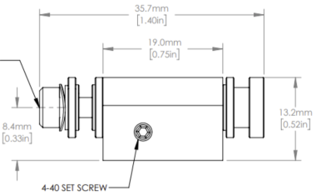  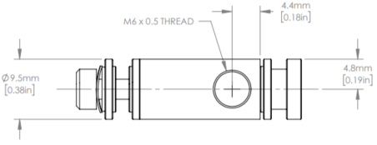
Gwarancja | 12 miesięcy
Zwierciadła, kostki światło-dzielące, soczewki
Zwierciadło eliptyczne 1” Liczba sztuk: 7
Parametr | Minimalne oczekiwania zamawiającego | Oferowany w postępowaniu sprzęt
 |  | Producent:
 |  | Typ:
 |  | Oferowane parametry
Krótka oś elipsy | 25,4 mm
Długa oś elipsy | 35,9 mm
Grubość substratu | 6 mm
Faza substratu | 45º
Średnica czynna przy kącie padania 45º | >22,9 mm
Jakość powierzchni | 40-20
Płaskość powierzchni | λ/10 dla 633nm
Tolerancja średnicy | ± 0,1mm
Tolerancja grubości | ± 0,2mm
Powłoka | Srebro, zabezpieczone
Parametry powłoki (średnio, odbicie) | >97,5% w zakresie 450 nm – 2 um  >96% w zakresie 2 um – 20 um  Dla kąta padania 0º - 45º
Materiał | Szkło kwarcowe
Gwarancja | 12 miesięcy
Dublet achromatyczny f’=100mm, Liczba sztuk: 1
Parametr | Minimalne oczekiwania zamawiającego | Oferowany w postępowaniu sprzęt
 |  | Producent:
 |  | Typ:
 |  | Oferowane parametry
Średnica | 25,4 mm
Ogniskowa | 100,0 mm ±1% dla 855,0 nm
Achromatyzacja: | 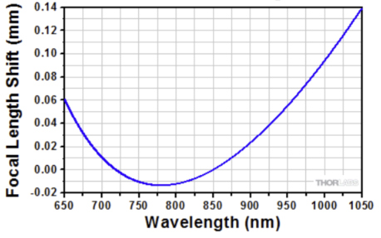
Czołowa obrazowa | 97,1 mm
Średnica czynna | 22,86 mm
Jakość powierzchni | 40-20
Decentracja | <3’
Tolerancja średnicy | +0,0/-0,1 mm
Tolerancja grubości | ±0,20 mm
Powłoka przeciwodblaskowa | Odbicie <0,5% w zakresie 650-1050 nm dla kąta padania 0º na zewnętrznych powierzchniach dubletu
Soczewka dodatnia | Materiał: N-LAK22  R1=66,68 mm  R2=-53,70 mm  TH=4,0 mm
Soczewka ujemna | Materiał: N-SF6HT  R3=-259,4 mm  TH=1,5 mm
Oprawa | Wykonana z aluminium, powłoka w kolorze czarnym  Soczewka zamocowana z wykorzystaniem pierścienia dociskowego  Oznaczenie ogniskowej i kierunku pracy soczewki  Gwint zewnętrzny od strony szkła flintowego, zgodny ze standardem SM1
Gwarancja | 12 miesięcy
Dublet achromatyczny f’=200mm, Liczba sztuk: 2
Parametr | Minimalne oczekiwania zamawiającego | Oferowany w postępowaniu sprzęt
 |  | Producent:
 |  | Typ:
 |  | Oferowane parametry
Średnica | 25,4 mm
Ogniskowa | 200,0 mm ±1% dla 855,0 nm
Achromatyzacja: | 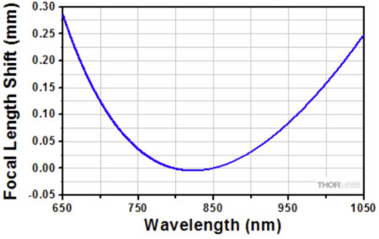
Czołowa obrazowa | 194,8 mm
Średnica czynna | 22,86 mm
Jakość powierzchni | 40-20
Decentracja | <3’
Tolerancja średnicy | +0,0/-0,1 mm
Tolerancja grubości | ±0,20 mm
Powłoka przeciwodblaskowa | Odbicie <0,5% w zakresie 650-1050 nm dla kąta padania 0º na zewnętrznych powierzchniach dubletu
Soczewka dodatnia | Materiał: N-LAK22  R1=106,4 mm  R2=-96,6 mm  TH=4,0 mm
Soczewka ujemna | Materiał: N-SF10  R3=2000 mm  TH=4 mm
Oprawa | Wykonana z aluminium, powłoka w kolorze czarnym  Soczewka zamocowana z wykorzystaniem pierścienia dociskowego  Oznaczenie ogniskowej i kierunku pracy soczewki  Gwint zewnętrzny od strony szkła flintowego, zgodny ze standardem SM1
Gwarancja | 12 miesięcy
Dublet achromatyczny f’=300mm, Liczba sztuk: 1
Parametr | Minimalne oczekiwania zamawiającego | Oferowany w postępowaniu sprzęt
 |  | Producent:
 |  | Typ:
 |  | Oferowane parametry
Średnica | 25,4 mm
Ogniskowa | 300,0 mm ±1% dla 855,0 nm
Achromatyzacja: | 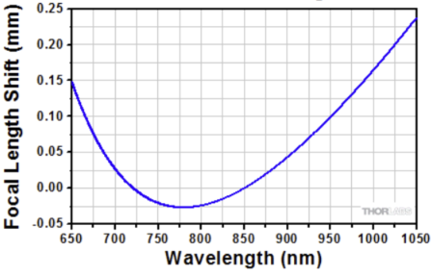
Czołowa obrazowa | 290,0 mm
Średnica czynna | 22,86 mm
Jakość powierzchni | 40-20
Decentracja | <3’
Tolerancja średnicy | +0,0/-0,1 mm
Tolerancja grubości | ±0,20 mm
Powłoka przeciwodblaskowa | Odbicie <0,5% w zakresie 650-1050 nm dla kąta padania 0º na zewnętrznych powierzchniach dubletu
Soczewka dodatnia | Materiał: SF5  R1=62,40 mm  R2=-77,40 mm  TH=4,0 mm
Soczewka ujemna | Materiał: N-SF6HT  R3=-134,0 mm  TH=2 mm
Oprawa | Wykonana z aluminium, powłoka w kolorze czarnym  Soczewka zamocowana z wykorzystaniem pierścienia dociskowego  Oznaczenie ogniskowej i kierunku pracy soczewki  Gwint zewnętrzny od strony szkła flintowego, zgodny ze standardem SM1
Gwarancja | 12 miesięcy
AC254-30-B-ML Dublet achromatyczny f’=30mm, Liczba sztuk: 1
Parametr | Minimalne oczekiwania zamawiającego | Oferowany w postępowaniu sprzęt
 |  | Producent:
 |  | Typ:
 |  | Oferowane parametry
Średnica | 25,4 mm
Ogniskowa | 30,0 mm ±1% dla 855,0 nm
Achromatyzacja: | 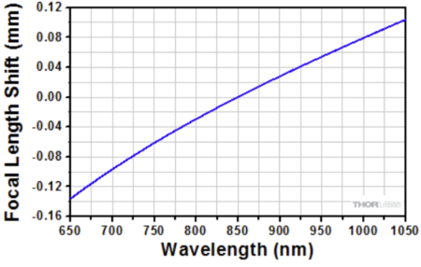
Czołowa obrazowa | 23,0 mm
Średnica czynna | 22,86 mm
Jakość powierzchni | 40-20
Decentracja | <3’
Tolerancja średnicy | +0,0/-0,1 mm
Tolerancja grubości | ±0,20 mm
Powłoka przeciwodblaskowa | Odbicie <0,5% w zakresie 650-1050 nm dla kąta padania 0º na zewnętrznych powierzchniach dubletu
Soczewka dodatnia | Materiał: N-BAF10  R1=21,09 mm  R2=-16,18 mm  TH=12,0 mm
Soczewka ujemna | Materiał: N-SF6HT  R3=-79,08 mm  TH=1,5 mm
Oprawa | Wykonana z aluminium, powłoka w kolorze czarnym  Soczewka zamocowana z wykorzystaniem pierścienia dociskowego  Oznaczenie ogniskowej i kierunku pracy soczewki  Gwint zewnętrzny od strony szkła flintowego, zgodny ze standardem SM1
Gwarancja | 12 miesięcy
Kostka światłodzieląca 50:50 w oprawie, Liczba sztuk: 1
Parametr | Minimalne oczekiwania zamawiającego | Oferowany w postępowaniu sprzęt
 |  | Producent:
 |  | Typ:
 |  | Oferowane parametry
Długość boku sześcianu | 25,4 mm
Materiał | N-BK7
Proporcje natężeń wiązki po dzieleniu | 50:50
Średnica czynna | >80% powierzchni ściany kostki
Płaskość powierzchni | λ/10 przy 633 nm
Jakość powierzchni | 40-20
Płaskość frontu falowego | λ/4 przy 633 nm
Tolerancje wymiarów | +0,0/-0,2 mm
Odchylenie wiązki w transmisji | 0º ±5’
Odchylenie wiązki w odbiciu | 90º ±5’
Powłoki na powierzchniach czynnych | BBAR 700-1100nm, Ravg <0,5%, 0º AOI
Jakość światłodzielenia | T_{abs}= 47 ±10%, R_{abs}= 47 ±10%,  T_{abs}+R_{abs}>90%, |T_{s}-T_{p}l<10% oraz |R_{s}-R_{p}l<10%, 700-1100nm, 0° AOI
Oprawa | Czarne anodowane aluminium, gwint M4x0.7 w płaszczyźnie prostopadłej do matowej powierzchni kostki. Wymiary gabarytowe 38,1 x 38,1 x 38,1 mm³  Na każdej ze ścian oprawy odpowiadającej powierzchni czynnej kostki minimum 4 otwory gwintowane 4-40 rozstawione na narożach kwadratu o boku 30,0 mm symetrycznie na boku kostki. Otwór z gwintem zgodnym z gwintem SM1 (Thorlabs), umieszczony na każdym boku oprawy odpowiadającym powierzchni czynnej kostki światłodzielącej.  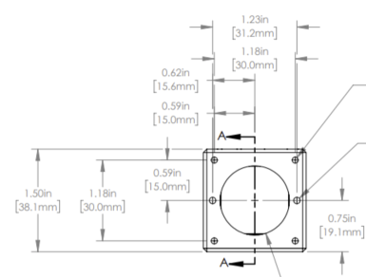
Gwarancja | 12 miesięcy
Kostka światłodzieląca (R:T) 90:10, Liczba sztuk: 1
Parametr | Minimalne oczekiwania zamawiającego | Oferowany w postępowaniu sprzęt
 |  | Producent:
 |  | Typ:
 |  | Oferowane parametry
Długość boku sześcianu | 25,4 mm
Materiał | N-BK7
Proporcje natężeń wiązki po dzieleniu | 90:10
Średnica czynna | > 20,3 x 20,3 mm
Płaskość powierzchni | λ/10 przy 633 nm
Jakość powierzchni | 40-20
Płaskość frontu falowego | λ/4 przy 633 nm
Tolerancje wymiarów | +0,0/-0,2 mm
Odchylenie wiązki w transmisji | 0º ±5’
Odchylenie wiązki w odbiciu | 90º ±5’
Powłoki na powierzchniach czynnych | BBAR 700-1100nm, Ravg <0,5%, 0º AOI
Jakość światłodzielenia | T_{abs}= 7 +10/-7%, R_{abs}= 87 ±10%,  T_{abs}+R_{abs}>85%, |T_{s}-T_{p}l<10% oraz |R_{s}-R_{p}l<10%, 700-1100nm, 0° AOI
Gwarancja | 12 miesięcy

Część 5. Obiektyw 40x 1 sztuka
Termin realizacji zamówienia: ………………………………….……od dnia podpisania umowy.
Cena brutto ………………………..….. zł(słownie złotych: ……………………………………………..…………………………),
z tego: cena netto ………………………..….. zł(słownie złotych: ……………………………………………..……..…….……),
należny VAT ………...... %,…………..…………zł.(słownie złotych: …………………………….…………………………….…).
* Wykonawca jest zobowiązany do jednoznacznego określenia zaoferowanych w ofercie produktów, charakteryzując je poprzez wskazanie na konkretny wyrób (producenta i typ) oraz poprzez wpisanie proponowanych przez siebie parametrów, oznaczeń podzespołów, a przez to potwierdzić wymagania stawiane przez Zamawiającego
Parametr | Minimalne oczekiwania zamawiającego | Oferowany w postępowaniu sprzęt
 |  | Producent:
 |  | Typ:
 |  | Oferowane parametry
Powiększenie | 40x
Typ korekcji | Na nieskończoność, współpraca z soczewką tubusową o ogniskowej f’=165mm
Korekcja aberracji | Plan-apochromat
Apertura numeryczna | 1.3
Grubość szkiełka nakrywkowego | 0,17mm
Rodzaj immersji | Olejowa (zgodna z olejem Immersol 518F)
Odległość robocza | 0,21 mm
Pole widzenia | 25 mm
Odległość parfokalna | Poniżej 50mm
Gwint mocujący | M27x0.75
Maksymalna średnica | 30 mm
Zastosowania | Kontrast Nomarskiego (DIC)
Gwarancja | 12 miesięcy

Część 6. Obiektyw mikroskopowy 40x 2 sztuki
Termin realizacji zamówienia: ………………………………….……od dnia podpisania umowy.
Cena brutto ………………………..….. zł(słownie złotych: ……………………………………………..…………………………),
z tego: cena netto ………………………..….. zł(słownie złotych: ……………………………………………..……..…….……),
należny VAT ………...... %,…………..…………zł.(słownie złotych: …………………………….…………………………….…).
* Wykonawca jest zobowiązany do jednoznacznego określenia zaoferowanych w ofercie produktów, charakteryzując je poprzez wskazanie na konkretny wyrób (producenta i typ) oraz poprzez wpisanie proponowanych przez siebie parametrów, oznaczeń podzespołów, a przez to potwierdzić wymagania stawiane przez Zamawiającego

Parametr | Minimalne oczekiwania zamawiającego | Oferowany w postępowaniu sprzęt
 |  | Producent:
 |  | Typ:
 |  | Oferowane parametry
Apertura Numeryczna (NA) | 0.95
Powiększenie | 40x
Ogniskowa soczewki tubusowej | 200 mm
Odległość robocza | 0.25–0.17 mm
Grubość szkiełka nakrywkowego | 0.11–0.23 mm
Odległość parfokalna | 60 mm
Korekcja aberracji optycznych | Plan Apochromat
Główne przeznaczenie obiektywu | Mikroskopia jasnego pola
Rodzaj immersji | Obiektyw powietrzny
Rodzaj zintegrowanego pierścienia fazowego | Brak
Gwarancja | 24 miesiące

Część 7. Zestaw elementów mechanicznych
Termin realizacji zamówienia: ………………………………….……od dnia podpisania umowy.
Cena brutto ………………………..….. zł(słownie złotych: ……………………………………………..…………………………),
z tego: cena netto ………………………..….. zł(słownie złotych: ……………………………………………..……..…….……),
należny VAT ………...... %,…………..…………zł.(słownie złotych: …………………………….…………………………….…).
* Wykonawca jest zobowiązany do jednoznacznego określenia zaoferowanych w ofercie produktów, charakteryzując je poprzez wskazanie na konkretny wyrób (producenta i typ) oraz poprzez wpisanie proponowanych przez siebie parametrów, oznaczeń podzespołów, a przez to potwierdzić wymagania stawiane przez Zamawiającego.

Część 21. Akcesoria komputerowe: myszy bezprzewodowe, pamięci przenośne i dysk zewnętrzny

Termin realizacji zamówienia: ………………………………….……od dnia podpisania umowy.
Cena brutto ………………………..….. zł(słownie złotych: ……………………………………………..…………………………),
z tego: cena netto ………………………..….. zł(słownie złotych: ……………………………………………..……..…….……),
należny VAT ………...... %,…………..…………zł.(słownie złotych: …………………………….…………………………….…).
* Wykonawca jest zobowiązany do jednoznacznego określenia zaoferowanych w ofercie produktów, charakteryzując je poprzez wskazanie na konkretny wyrób (producenta i typ) oraz poprzez wpisanie proponowanych przez siebie parametrów, oznaczeń podzespołów, a przez to potwierdzić wymagania stawiane przez Zamawiającego

Trzpień o długości 0.25” liczba sztuk: 4
Parametr | Minimalne wymagania zamawiającego | Oferowany w postępowaniu sprzęt
 |  | Producent:
 |  | Typ:
 |  | Oferowane parametry
Średnica | 6mm
Długość | 1/4”
Dodatkowe cechy | Obustronnie zakończony gwintem wewnętrznym M2,5 w komplecie z dwoma wkrętami na klucz imbus 1,3mm
Kompatybilność | Kompatybilność z systemem klatkowym Thorlabs
Gwarancja | 12 miesięcy

Trzpień o długości 0.5”, liczba sztuk: 8
Parametr | Minimalne wymagania zamawiającego | Oferowany w postępowaniu sprzęt
 |  | Producent:
 |  | Typ:
 |  | Oferowane parametry
Średnica | 6mm
Długość | ½”
Dodatkowe cechy | Obustronnie zakończony gwintem wewnętrznym M2,5 w komplecie z dwoma wkrętami na klucz imbus 1,3mm
Kompatybilność | Kompatybilność z systemem klatkowym Thorlabs
Gwarancja | 12 miesięcy
Trzpień o długości 1”, liczba sztuk: 2
Parametr | Minimalne wymagania zamawiającego | Oferowany w postępowaniu sprzęt
 |  | Producent:
 |  | Typ:
 |  | Oferowane parametry
Średnica | 6mm
Długość | 1”
Dodatkowe cechy | Obustronnie zakończony gwintem wewnętrznym M2,5 w komplecie z dwoma wkrętami na klucz imbus 1,3mm
Kompatybilność | Kompatybilność z systemem klatkowym Thorlabs
Gwarancja | 12 miesięcy

Trzpień o długości 3”, liczba sztuk: 4
Parametr | Minimalne wymagania zamawiającego | Oferowany w postępowaniu sprzęt
 |  | Producent:
 |  | Typ:
 |  | Oferowane parametry
Średnica | 6mm
Długość | 3”
Dodatkowe cechy | Obustronnie zakończony gwintem wewnętrznym M2,5 w komplecie z dwoma wkrętami na klucz imbus 1,3mm
Kompatybilność | Kompatybilność z systemem klatkowym Thorlabs
Gwarancja | 12 miesięcy
Trzpień o długości 6”, liczba sztuk: 12
Parametr | Minimalne wymagania zamawiającego | Oferowany w postępowaniu sprzęt
 |  | Producent:
 |  | Typ:
 |  | Oferowane parametry
Średnica | 6mm
Długość | 6”
Dodatkowe cechy | Obustronnie zakończony gwintem wewnętrznym M2,5 w komplecie z dwoma wkrętami na klucz imbus 1,3mm
Kompatybilność | Kompatybilność z systemem klatkowym Thorlabs
Gwarancja | 12 miesięcy
Trzpień o długości 10”, liczba sztuk: 4
Parametr | Minimalne wymagania zamawiającego | Oferowany w postępowaniu sprzęt
 |  | Producent:
 |  | Typ:
 |  | Oferowane parametry
Średnica | 6mm
Długość | 10”
Dodatkowe cechy | Obustronnie zakończony gwintem wewnętrznym M2,5 w komplecie z dwoma wkrętami na klucz imbus 1,3mm
Kompatybilność | Kompatybilność z systemem klatkowym Thorlabs
Gwarancja | 12 miesięcy
Trzpień o długości 12”, liczba sztuk:
Parametr | Minimalne wymagania zamawiającego | Oferowany w postępowaniu sprzęt
 |  | Producent:
 |  | Typ:
 |  | Oferowane parametry
Średnica | 6mm
Długość | 12”
Dodatkowe cechy | Obustronnie zakończony gwintem wewnętrznym M2,5 w komplecie z dwoma wkrętami na klucz imbus 1,3mm
Kompatybilność | Kompatybilność z systemem klatkowym Thorlabs
Gwarancja | 12 miesięcy
Uchwyt XY z mocowaniem klatkowym, liczba sztuk 5
Parametr | Minimalne wymagania zamawiającego | Oferowany w postępowaniu sprzęt
 |  | Producent:
 |  | Typ:
 |  | Oferowane parametry
Gwint mocujący na elementy optyczne | Zgodny z THORLABS SM1
Kompatybilne trzpienie mocujące | 4xФ6mm
Położenie otworów przelotowych na trzpienie | Wierzchołki kwadratu o boku 30 mm
Zakres ruchu w kierunkach X oraz Y | ±1mm
Przesuw XY | Dwie śruby z gwintem drobnozwojnym zakończone nakrętką z radełkowaniem prostym
Dodatkowe wymagania | Możliwość blokowania położenia wkrętem prostopadłym do śruby z gwintem drobnozwojnym, blokowanie położenia na trzpieniach Ф6mm za pomocą 4 wkrętów dociskowych
Rozdzielczość ruchu XY | 0,25 mm / obrót
Wymiary gabarytowe (nominalne) | 63,8 mm x 63,8 mm x 18,5 mm
Gwarancja | 12 miesięcy

Oprawa kątowa z gniazdami Ф=6mm na zwierciadło eliptyczne 1”, liczba sztuk: 5
Parametr | Minimalne wymagania zamawiającego | Oferowany w postępowaniu sprzęt
 |  | Producent:
 |  | Typ:
 |  | Oferowane parametry
Kompatybilne zwierciadła | 1” eliptyczne (np. Thorlabs PFE10-P01)
Mocowanie zwierciadła | Docisk sprężyną płaską dokręcaną wkrętem na klucz imbus 1,3 mm
Typ oprawy | Kątowa (90º), kinematyczna – obrót wokół dwóch osi elipsy zwierciadła za pomocą wkrętów drobnozwojnych zakończonych radełkowaniem prostym
Gniazda na trzpienie mocujące | 8 gniazd o średnicy 6mm zabezpieczanych wkrętem dociskowym prostopadle do osi otworu
Rozstaw gniazd na trzpienie mocujące | Kwadrat o boku 30mm na dwóch prostopadłych ścianach
Dodatkowe opcje montażu | Gwint M4 x 0,7 umieszczony 17.8 mm od czoła uchwytu w obu kierunkach  Gwint M6x 1 umieszczony 17.8 mm od czoła uchwytu w obu kierunkach na przeciwległej ścianie uchwytu w stosunku do gwintu M4
Wymiary gabarytowe oprawy | 48,3 mm x 48,3 mm x 48,3 mm
Kompatybilność | Kompatybilność z systemem klatkowym Thorlabs
Gwarancja | 12 miesięcy
Płytka z otworem do systemu klatkowego 30mm, liczba sztuk:
Parametr | Minimalne wymagania zamawiającego | Oferowany w postępowaniu sprzęt
 |  | Producent:
 |  | Typ:
 |  | Oferowane parametry
Wymiary gabarytowe | 40,6 mm x 40,6 mm x 8,9 mm
Otwory na trzpienie | 4 x Ф 6,0 mm na wierzchołkach kwadratu o boku 30 mm, umieszczonego symetrycznie
Blokowanie trzpieni | 4 x wkręt dociskowy 4-40, po 1 na otwór na trzpień,
Mocowanie elementów optycznych | Otwór przelotowy Ф30,6 mm z wkrętem dociskowym 8-32 (prostopadle do otworu)
Powłoka | Powłoka w kolorze czarnym (RAL 9005)
Gwarancja | 12 miesięcy
Tuleja gwintowana L=12,7 mm, liczba sztuk:1
Parametr | Minimalne wymagania zamawiającego | Oferowany w postępowaniu sprzęt
 |  | Producent:
 |  | Typ:
 |  | Oferowane parametry
Długość | 12,7 mm
Gwint wewnętrzny | Zgodny z SM1 (Thorlabs), długość 12,7 mm
Średnica wewnętrzna tulei | 24 mm
Dodatkowe cechy | 2x nakrętka do kontrowania połączenia
Powłoka | Powłoka w kolorze czarnym (RAL 9005)
Gwarancja | 12 miesięcy
Stolik liniowy, liczba sztuk: 1
Parametr | Minimalne wymagania zamawiającego | Oferowany w postępowaniu sprzęt
 |  | Producent:
 |  | Typ:
 |  | Oferowane parametry
Wymiary gabarytowe (bez śruby mikrometrycznej) | 112,0 mm x 76,2 mm x 20,3 mm
Montaż stolika | 2 otwory pod wkręty M6 umieszczone na osi śruby mikrometrycznej symetrycznie, w odstępie 25,4 mm
Karetka | 16 x M6 x 1,0 (10 otworów na obwodzie prostokąta 50,8 mm x 76,2 mm usytuowane symetrycznie na karetce oraz 6 otworów na obwodzie prostokąta 25,4 mm x 50,8 mm usytuowane symetrycznie na karetce)  2 otwory na kołki ustalające 1/8” na osi symetrii poprzecznej do osi śruby mikrometrycznej
Łożyskowanie | Liniowe łożyska kulkowe
Blokowanie położenia | tak
Śruba mikrometryczna | Średnica 18,3mm;  Zakres ruchu 25 mm, 10 μm na działkę
Gwarancja | 12 miesięcy

Uchwyt XY z mocowaniem klatkowym, przesuw ręczny, liczba sztuk:1
Parametr | Minimalne wymagania zamawiającego | Oferowany w postępowaniu sprzęt
 |  | Producent:
 |  | Typ:
 |  | Oferowane parametry
Gwint mocujący na elementy optyczne | Zgodny z THORLABS SM1
Kompatybilne trzpienie mocujące | 4xФ6mm
Położenie otworów przelotowych na trzpienie | Wierzchołki kwadratu o boku 30 mm
Zakres ruchu w kierunkach X oraz Y | ±1mm
Przesuw XY | Ręczny, ślizgowy
Dodatkowe wymagania | Możliwość blokowania położenia za pomocą dwóch wkrętów z gniazdem 2mm wzdłuż trzpieni mocujących, zmiana kierunku docisku (dodatkowe otwory pod wkręty), blokowanie położenia na trzpieniach Ф6mm za pomocą 4 wkrętów dociskowych
Połączenie płyt | 4 sprężyny naciągowe
Wymiary gabarytowe (nominalne) | 40,6 mm x 40,6 mm x 14,7 mm
Gwarancja | 12 miesięcy

Płytka gwintowana z otworem do systemu klatkowego 30mm, liczba sztuk:6
Parametr | Minimalne wymagania zamawiającego | Oferowany w postępowaniu sprzęt
 |  | Producent:
 |  | Typ:
 |  | Oferowane parametry
Wymiary gabarytowe | 40,6 mm x 40,6 mm x 8,9 mm
Otwory na trzpienie | 4 x Ф 6,0 mm na wierzchołkach kwadratu o boku 30 mm, umieszczonego symetrycznie
Blokowanie trzpieni | 8 x wkręt dociskowy M4 z gniazdem na klucz sześciokątny 2 mm, po 2 na otwór na trzpień,
Mocowanie elementów optycznych | Otwór gwintowany zgodny z gwintem SM1 (Thorlabs)
Gwint montażowy | Gwint montażowy M4x0,7 na głębokość 5,7 mm wykonany prostopadle do gwintu mocującego elementy optyczne na ścianie nie zawierającej wkrętów dociskowych do trzpieni Ф6,0 mm
Powłoka | Powłoka w kolorze czarnym (RAL 9005)
Gwarancja | 12 miesięcy
Tuleja gwintowana długości 1”, liczba sztuk:1
Parametr | Minimalne wymagania zamawiającego | Oferowany w postępowaniu sprzęt
 |  | Producent:
 |  | Typ:
 |  | Oferowane parametry
Wymiary gabarytowe | - Ф30,5 x 29,2 mm
Gwint wewnętrzny | - Zgodny z SM1 (Thorlabs), długość 25,4 mm
Gwint zewnątrzny | Zgodny z SM1 (Thorlabs), długość 3,0 mm
Średnica wewnętrzna tulei | 24 mm
Dodatkowe cechy | 1x nakrętka do kontrowania połączenia
Powłoka | Powłoka w kolorze czarnym (RAL 9005)
Gwarancja | 12 miesięcy
Tuleja gwintowana długości 0,5”, liczba sztuk:1
Parametr | Minimalne wymagania zamawiającego | Oferowany w postępowaniu sprzęt
 |  | Producent:
 |  | Typ:
 |  | Oferowane parametry
Wymiary gabarytowe | - Ф30,5 x 16,5 mm
Gwint wewnętrzny | - Zgodny z SM1 (Thorlabs), długość 12,7 mm
Gwint zewnętrzny | Zgodny z SM1 (Thorlabs), długość 3,0 mm
Średnica wewnętrzna tulei | 24 mm
Dodatkowe cechy | 1x nakrętka do kontrowania połączenia
Powłoka | Powłoka w kolorze czarnym (RAL 9005)
Gwarancja | 12 miesięcy

Tuleja gwintowana L=26mm, liczba sztuk:1
Parametr | Minimalne wymagania zamawiającego | Oferowany w postępowaniu sprzęt
 |  | Producent:
 |  | Typ:
 |  | Oferowane parametry
Wymiary gabarytowe | - Ф30,5 mm x 26,2 mm
Gwint wewnętrzny | Zgodny z SM1 (Thorlabs), długość 12,7 mm
Gwint zewnętrzny | - Zgodny z SM1 (Thorlabs) na długości 12,7 mm
Średnica wewnętrzna tulei | - 24,1 mm
Dodatkowe cechy | - Nakrętka do kontrowania połączenia (gwint wewnętrzny), pierścień dociskowy z gwintem zewnętrznym
Powłoka | - Powłoka w kolorze czarnym (RAL 9005)
Gwarancja | 12 miesięcy

Uchwyt kinematyczny na optykę Ф1”, liczba sztuk:1
Parametr | Minimalne wymagania zamawiającego | Oferowany w postępowaniu sprzęt
 |  | Producent:
 |  | Typ:
 |  | Oferowane parametry
Wymiary gabarytowe | - 35,7 x 58,4 x 58,4 mm³
Montaż w systemie klatkowym | - 4x Ф6,0mm o osiach równoległych do osi otworu montażowego dla elementów optycznych, rozstawione na wierzchołkach kwadratu o boku 30,0 mm
Zakres ruchu kątowego | ±5º za pomocą wkrętów z gwintem drobnozwojnym
Zakres ruchu liniowego | ± 3mm za pomocą wkrętów z gwintem drobnozwojnym
Budowa | 2 płytki połączone 2 sprężynami naciągowymi oraz 3 wkrętami drobnozwojnymi zakończonymi półkulą
Uchwyt na elementy optyczne | Płytka 7,1 x 54,9 x 54,9 mm³ z otworem przelotowym Ф23,8 mm, maksymalna średnica elementu optycznego Ф25,4 mm.  Głębokość otworu 5,8 mm, docisk promieniowy wkrętem z gniazdem sześciokątnym 2 mm i zakończeniem nylonowym. 4 otwory na wierzchołkach kwadratu o boku 30,0 mm umożliwiający pochył w zakresie ±4º w przypadku umieszczenia trzpieni w otworach
Blokowanie położenia kątowego | 3x wkręt z gniazdem sześciokątnym 2 mm
Montaż na trzpieniu | 3x otwór M4x0,7
Gwarancja | 12 miesięcy

Uchwyt na kolumnę Ф1”, liczba sztuk:9
Parametr | Minimalne wymagania zamawiającego | Oferowany w postępowaniu sprzęt
 |  | Producent:
 |  | Typ:
 |  | Oferowane parametry
Wymiary gabarytowe | - 89,9 x 36,3 x 22,9 mm³
Mocowanie kolumny | - Za pomocą wkręta dociskowego M5 dokręcanego wzdłuż osi kolumny
Mocowanie do stołu optycznego | - Otwór o długości co najmniej 32,4 mm z gniazdem pod wkręt M6, umożliwiający przesuw liniowy uchwytu w zakresie 31,8 mm oraz obrót wokół punktu montażu o 360º w dowolnym położeniu. Mocowanie do stołu wkrętem o osi równoległej do osi kolumny
Powłoka | - Powłoka w kolorze czarnym (RAL 9005)
Gwarancja | - 12 miesięcy

Adapter C-Mount, liczba sztuk:1
Parametr | Minimalne wymagania zamawiającego | Oferowany w postępowaniu sprzęt
 |  | Producent:
 |  | Typ:
 |  | Oferowane parametry
Wymiary gabarytowe | - Ф30,5 x 9,5 mm
Gwint zewnętrzny 1 | - C-MOUNT długości 3 mm
Gwint zewnętrzny 2 | Zgodny z SM1 (Thorlabs), długość 3,0 mm
Średnica wewnętrzna tulei | 20,3 mm
Dodatkowe cechy | Nacięcie szerokości 1,2mm pod klucz typu Thorlabs SPW801 od strony gwintu SM1
Powłoka | Powłoka w kolorze czarnym (RAL 9005)
Gwarancja | 12 miesięcy
Platforma kinematyczna o głębokości 54 mm, liczba sztuk:1
Parametr | Minimalne wymagania zamawiającego | Oferowany w postępowaniu sprzęt
 |  | Producent:
 |  | Typ:
 |  | Oferowane parametry
Wymiary gabarytowe | - 77,5 x 77,5 x 71,1 mm³
Wymiary platformy | - 54,4 x 69,9 mm²
Otwory montażowe | - 21 otworów M4
Otwory przelotowe | - 2 otwory Ф4,8 mm
Wkręty ustalające pozycję kątową platformy | - 2 x ¼”-80 z gniazdem na klucz sześciokątny 2mm i zdejmowalnym pokrętłem radełkowanym (typ A)
Kąt obrotu platformy na 1 obrót wkrętu ustalającego | - 5 mrad
Mocowanie na trzpieniu | - 6 otworów z gniazdem pod wkręt M4
Dokumentacja wymaganego rozkładu otworów na platformie | - 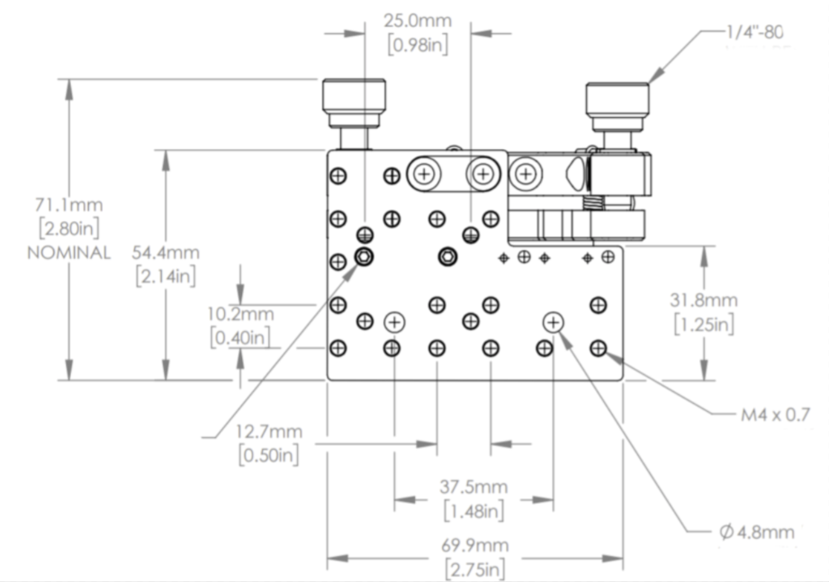
Powłoka | - Powłoka w kolorze czarnym (RAL 9005)
Gwarancja | - 12 miesięcy

Uchwyt na kolumnę Ф1”, liczba sztuk:3
Parametr | Minimalne wymagania zamawiającego | Oferowany w postępowaniu sprzęt
 |  | Producent:
 |  | Typ:
 |  | Oferowane parametry
Wymiary gabarytowe | - 70,5 x 40,6 x 15,2 mm³
Sposób montażu kolumny | - W otworze, docisk w trzech punktach styku wprowadzany poprzez wkręt z gniazdem sześciokątnym na klucz 5mm w osi prostopadłej do osi kolumny
Montaż do stołu optycznego | Wkrętem M6 poprzez otwór pozwalający na przemieszczenie uchwytu o 19mm
Dokumentacja uchwytu | 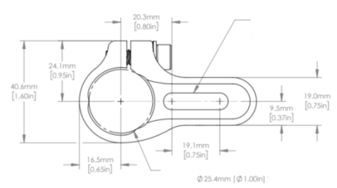
Materiał | Stal nierdzewna, bez powłok
Gwarancja | 12 miesięcy
Gwarancja | 12 miesięcy
Kolumna Ф25mm długości 12,5 mm, liczba sztuk:3
Parametr | Minimalne wymagania zamawiającego | Oferowany w postępowaniu sprzęt
 |  | Producent:
 |  | Typ:
 |  | Oferowane parametry
Wymiary gabarytowe | - Ф25,0 mm x 12,5 mm
Materiał | - Stal nierdzewna, bez powłoki
Dodatkowe otwory | Otwór przelotowy Ф6,0 mm w odległości 6,3 mm od czoła kolumny, prostopadle do osi kolumny
Gwinty montażowe | M4 x 0,7 przelowtowy otwór na czole kolumny wzdłuż osi symetrii elementu
Gwarancja | 12 miesięcy

Kolumna Ф25mm długości 25 mm, liczba sztuk:7
Parametr | Minimalne wymagania zamawiającego | Oferowany w postępowaniu sprzęt
 |  | Producent:
 |  | Typ:
 |  | Oferowane parametry
Wymiary gabarytowe | - Ф25,0 mm x 38,0 mm
Materiał | - Stal nierdzewna, bez powłoki
Dodatkowe otwory | Otwór przelotowy Ф6,0 mm w odległości 12,5 mm od czoła kolumny, prostopadle do osi kolumny
Gwinty montażowe | 2x M4 x 0,7 na czole kolumny wzdłuż osi symetrii elementu na głębokość 7,6 mm
Gwarancja | 12 miesięcy

Kolumna Ф25mm długości 38 mm, liczba sztuk:8
Parametr | Minimalne wymagania zamawiającego | Oferowany w postępowaniu sprzęt
 |  | Producent:
 |  | Typ:
 |  | Oferowane parametry
Wymiary gabarytowe | - Ф25,0 mm x 38,0 mm
Materiał | - Stal nierdzewna, bez powłoki
Dodatkowe otwory | Otwór przelotowy Ф6,0 mm w odległości 19,0 mm od czoła kolumny, prostopadle do osi kolumny
Gwinty montażowe | 2x M4 x 0,7 na czole kolumny wzdłuż osi symetrii elementu na głębokość 7,6 mm
Gwarancja | 12 miesięcy

Uchwyt na kolumnę Ф1”, liczba sztuk:2
Parametr | Minimalne wymagania zamawiającego | Oferowany w postępowaniu sprzęt
 |  | Producent:
 |  | Typ:
 |  | Oferowane parametry
Wymiary gabarytowe | - 84,5 x 40,6 x 15,2 mm³
Sposób montażu kolumny | - W otworze, docisk w trzech punktach styku wprowadzany poprzez wkręt z gniazdem sześciokątnym na klucz 5mm w osi prostopadłej do osi kolumny
Montaż do stołu optycznego | Wkrętem M6 poprzez otwór pozwalający na przemieszczenie uchwytu o 33 mm
Dokumentacja uchwytu | 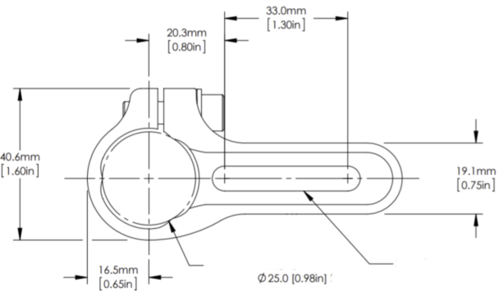
Materiał | Stal nierdzewna, bez powłok
Gwarancja | 12 miesięcy

Adapter FC/APC, liczba sztuk:1
Parametr | Minimalne wymagania zamawiającego | Oferowany w postępowaniu sprzęt
 |  | Producent:
 |  | Typ:
 |  | Oferowane parametry
Gwint zewnętrzny 1 | - Zgodny z Thorlabs SM1
Gwint zewnętrzny 2 | - FC/APC pod kątem 4,05º do gwintu zewnętrznego 1
Grubość | 9,1 mm
Dodatkowe cechy | 2 otwory Ф1,1 mm, rozstaw 20,3 mm pod klucz typu Thorlabs SPW801
Dokumentacja adaptera | 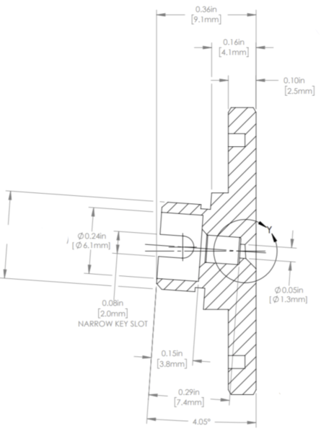
Materiał | Stal nierdzewna 303
Gwarancja | 12 miesięcy

